Kruhy č. 3

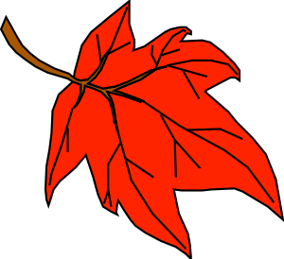

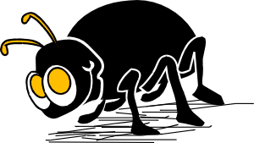



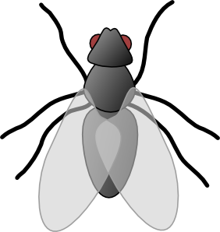
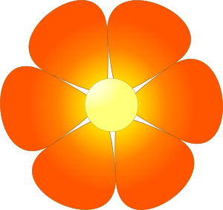

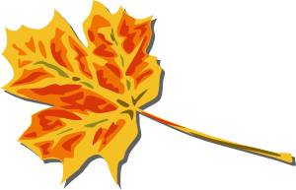

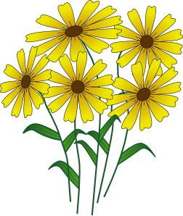


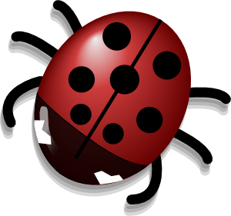



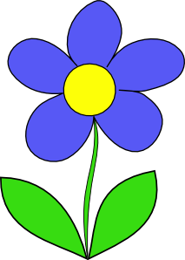

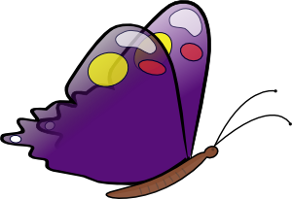

Metodický pokyn: Dobře si prohlédni zelený, modrý a oranžový kruh. Jistě poznáš, co do každého kruhu patří. Spoj šipkami příslušné předměty se správným kruhem.

Veškerý obrazový materiál [cit. 2011-10-21]. Dostupný pod licencí Public domain na WWW:

<http://www.clker.com/clipart-4374.html>
<http://www.clker.com/clipart-3159.html>
<http://www.clker.com/clipart-2546.html>
<http://www.clker.com/clipart-simple-flower.html>
<http://www.clker.com/clipart-2536.html>
<http://www.clker.com/clipart-24057.html>
<http://www.clker.com/clipart-16770.html>
<http://www.clker.com/clipart-13737.html>
<http://www.clker.com/clipart-3332.html>
<http://www.clker.com/clipart-3338.html>
<http://www.clker.com/clipart-3341.html>
<http://www.clker.com/clipart-3363.html>

